认证审核报告审批页
项目编号 | 0629-2020-EO
受审核方名称 | 天津贵和建设集团有限公司
注册地址 | 天津市北辰区小淀镇津围公路东(天津市金马阀门控制设备厂院内)
经营地址 | 天津市武清区崔黄口电子产业园大地世贸西门
审核类型 | E： O：初审补充现场审核
认证范围 | E:钢结构加工(法规强制要求范围除外)所涉及的相关环境管理活动  O:钢结构加工(法规强制要求范围除外)所涉及的相关职业健康安全管理活动
审核组长结论 | ■现场审核通过□需要现场关闭不符合 □现场不通过 □其他
审核组长结论 | ■推荐认证注册□保持认证注册 □扩大范围 □其他
审核组长签字 | 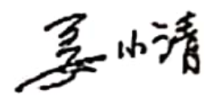
案卷评审结论 | ■案卷符合要求，推荐认证注册/保持  □案卷不符合要求，不推荐认证注册/保持
评审人员签字 | 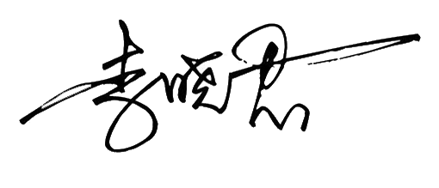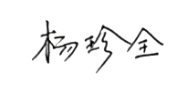
认证决定结论 | ■案卷符合要求，可以认证注册/保持  □案卷不符合要求，不可以认证注册/保持
认证决定人员签字 | 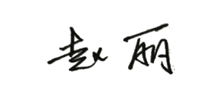 | 日期 | 2021-6-23
机构总经理审批意见 | ■认证流程符合要求，可以认证注册/保持  □认证流程不符合要求，不可以认证注册/保持
总经理签字 | 

